登录http://www.tseal.cn/tcloud/common.xhtml?projId=292

【用户注册与实名】

1、注册
若为初次登录用户点击用户注册进行注册 非初次用户使用手机号密码登录
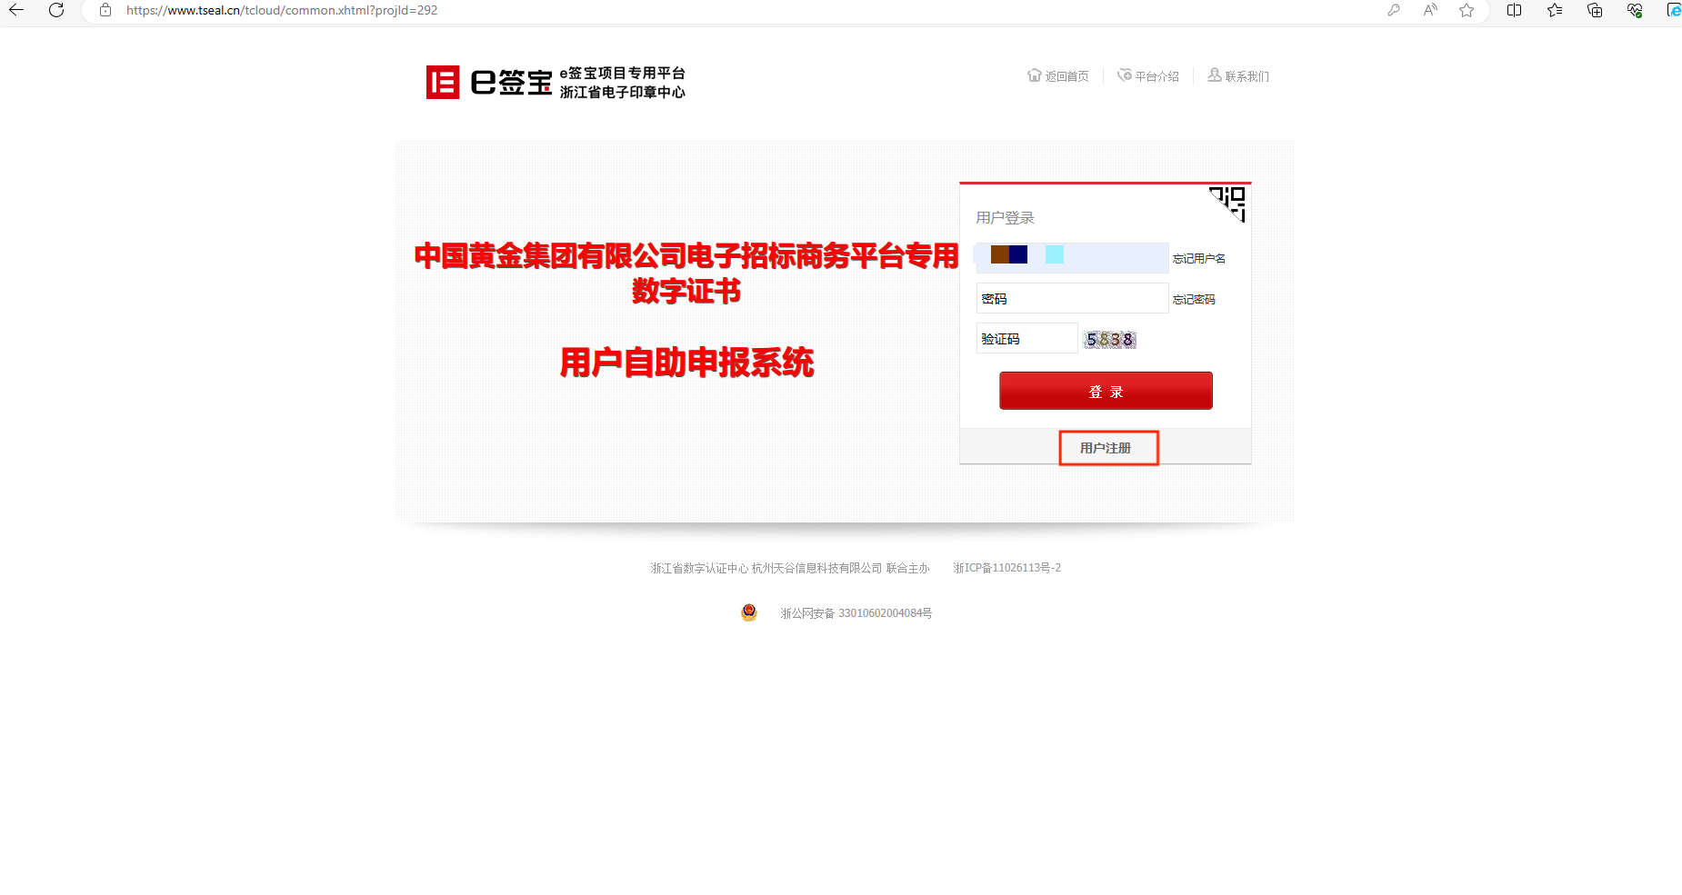
用户注册，填写注册信息
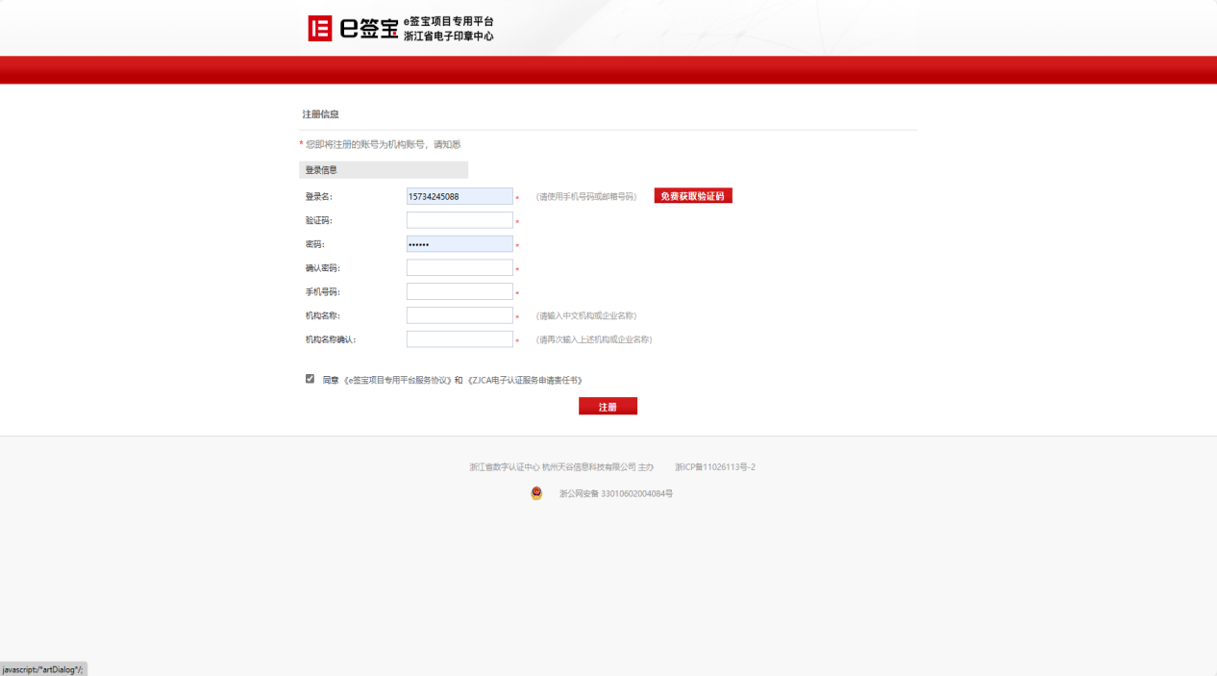

2、实名
点击注册，进行个人与企业的实名认证
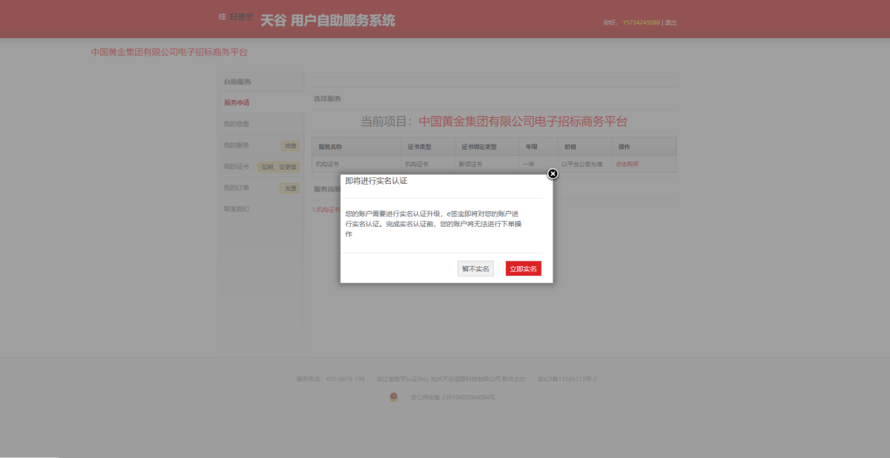
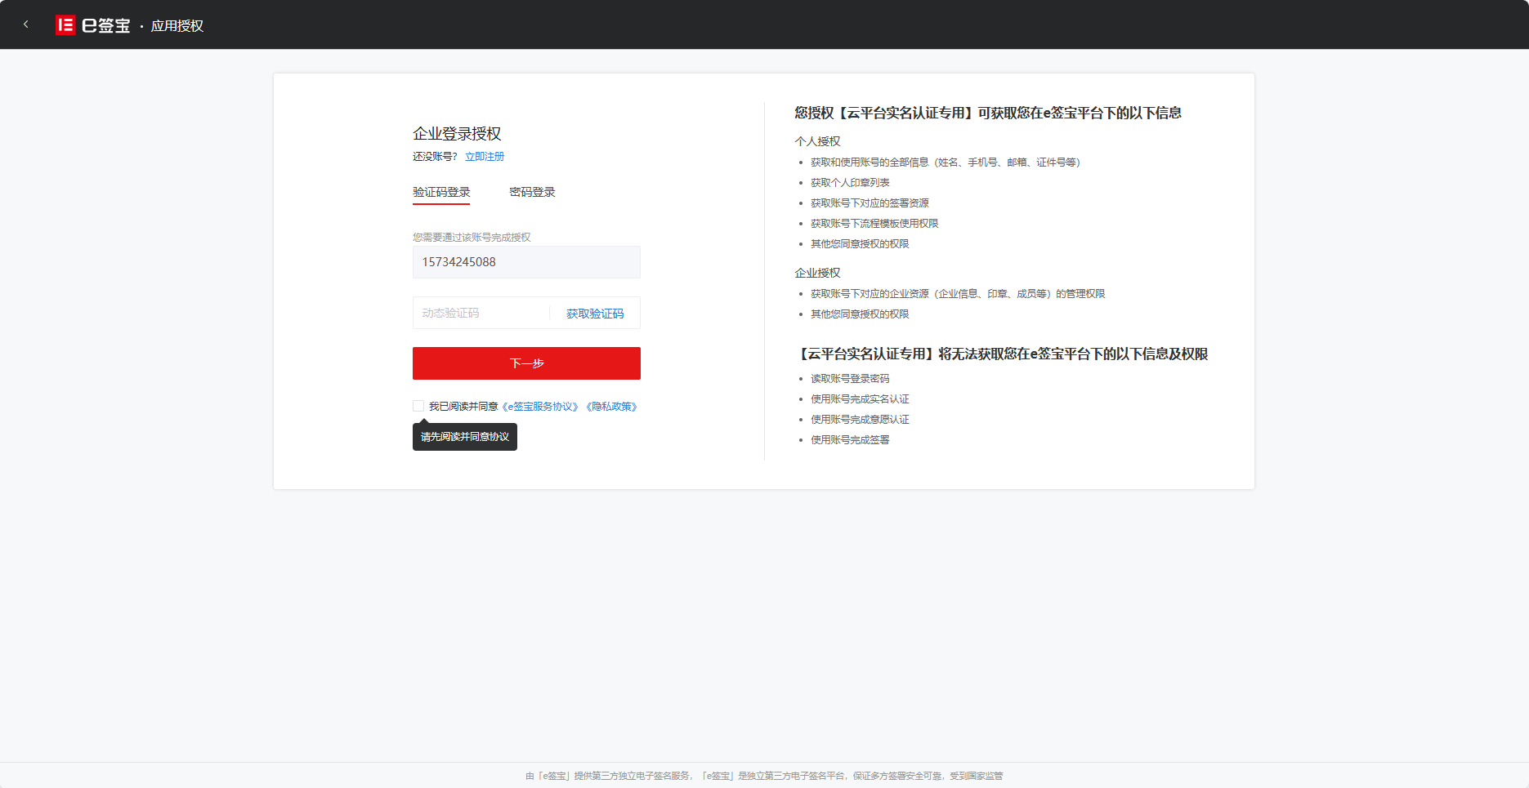
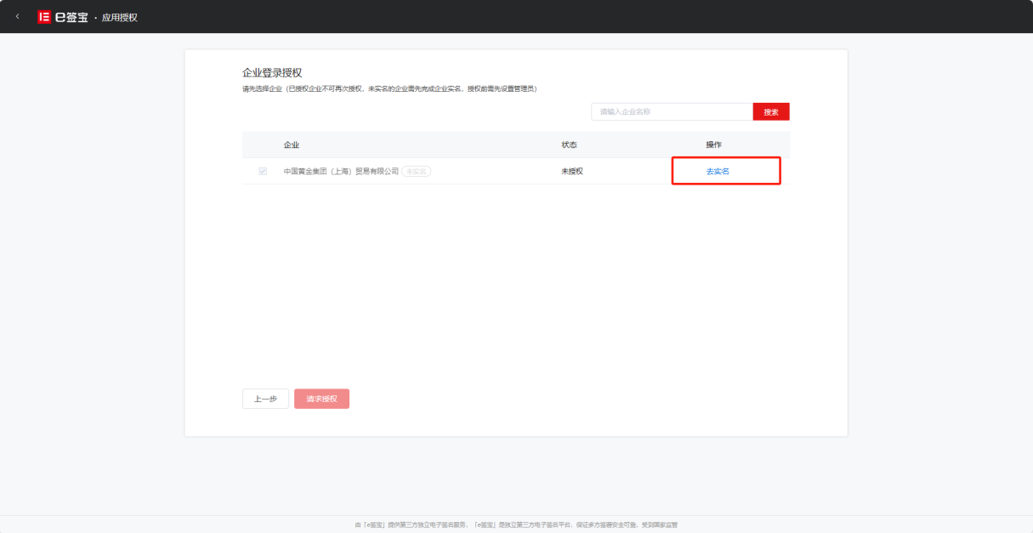

【新领机构证书】
点击【服务申请】-【点击购买】
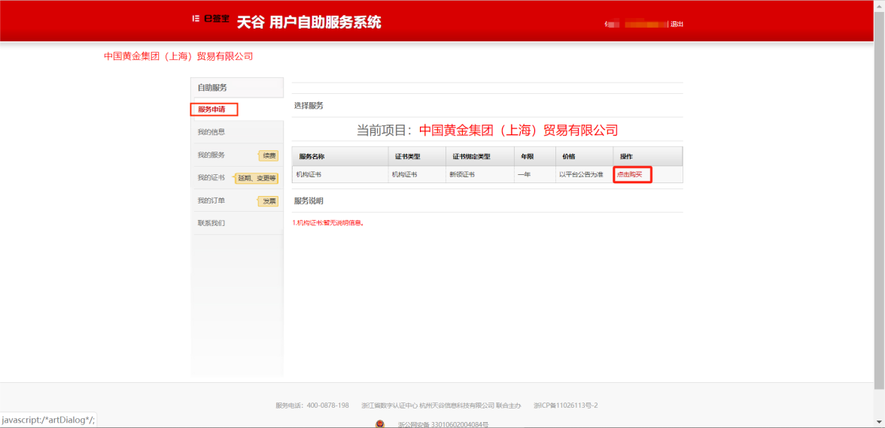
点击【同意协议】
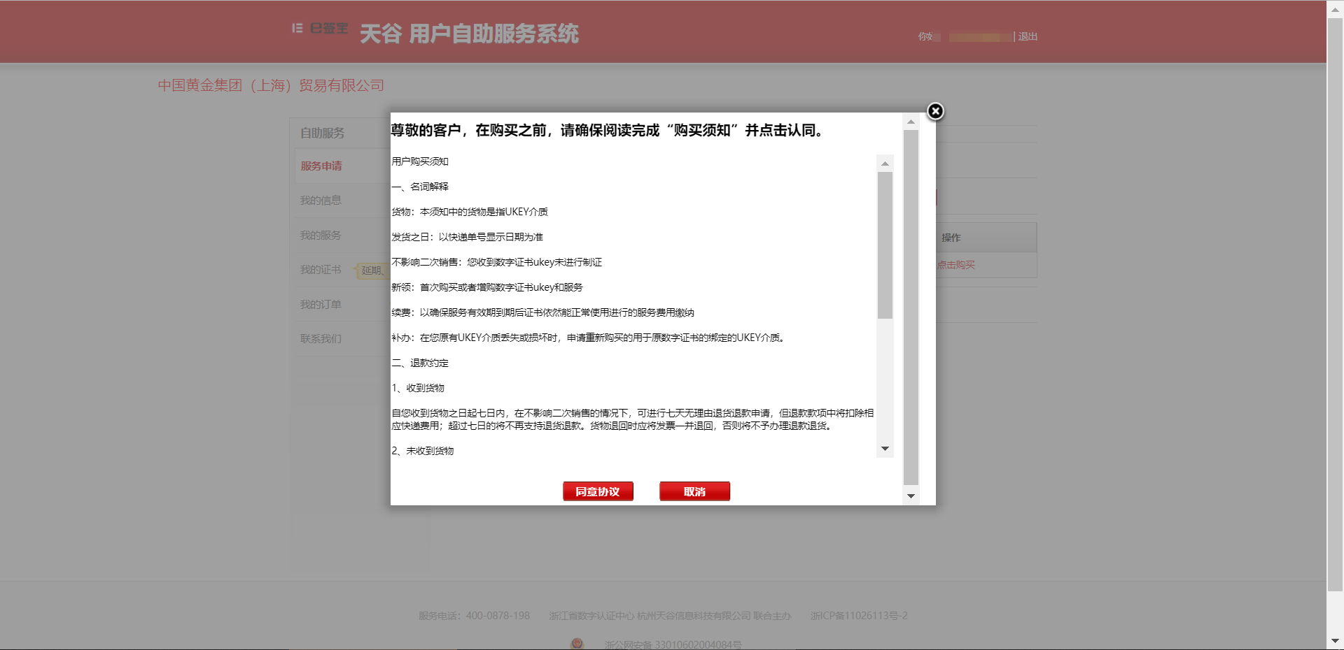
点击【下一步】
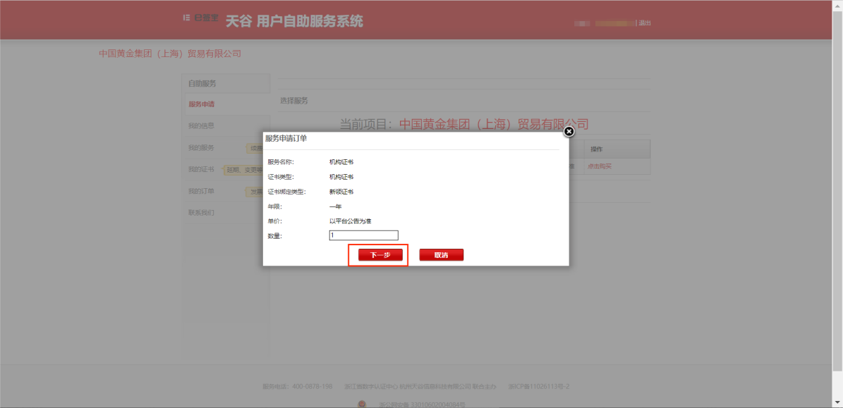

点击【确认】
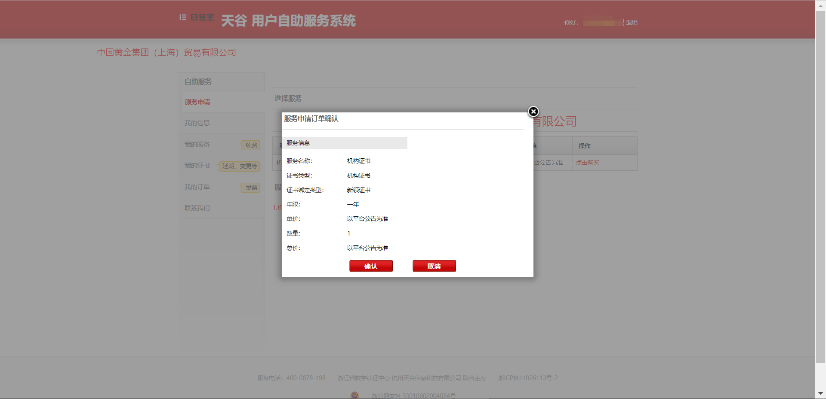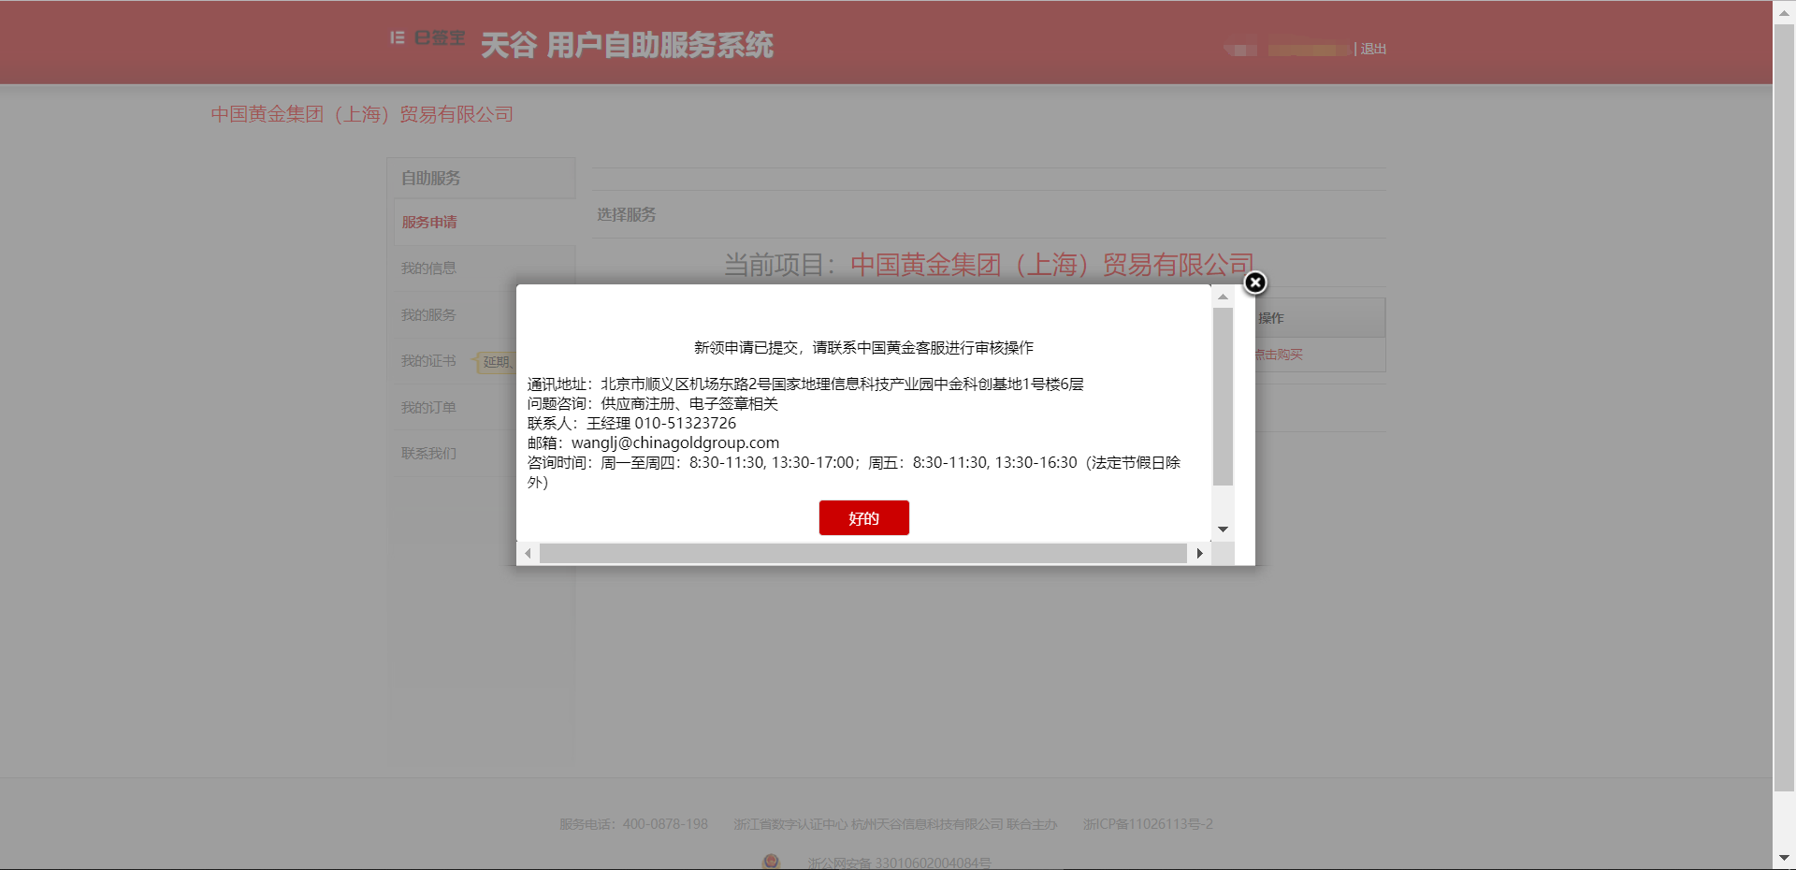

【删除订单】
针对未制证订单，增加删除订单操作，删除订单后同步注销对应管理员列表
点击【删除订单】
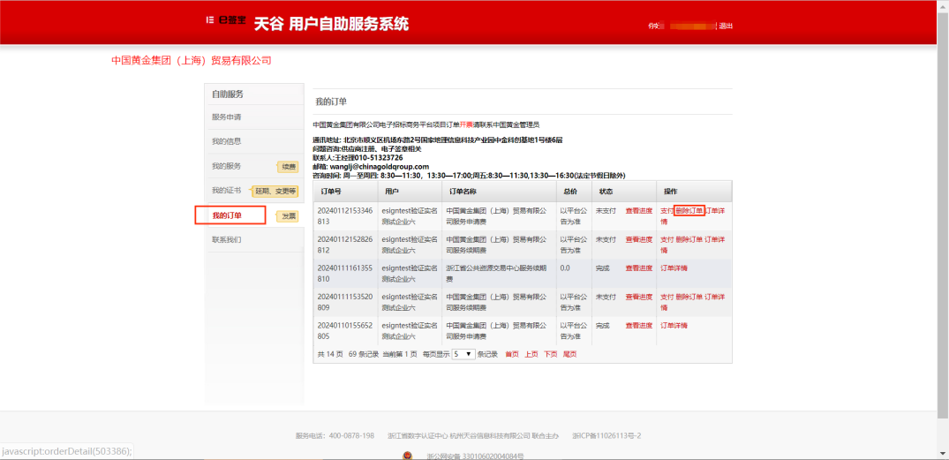
点击【确认】
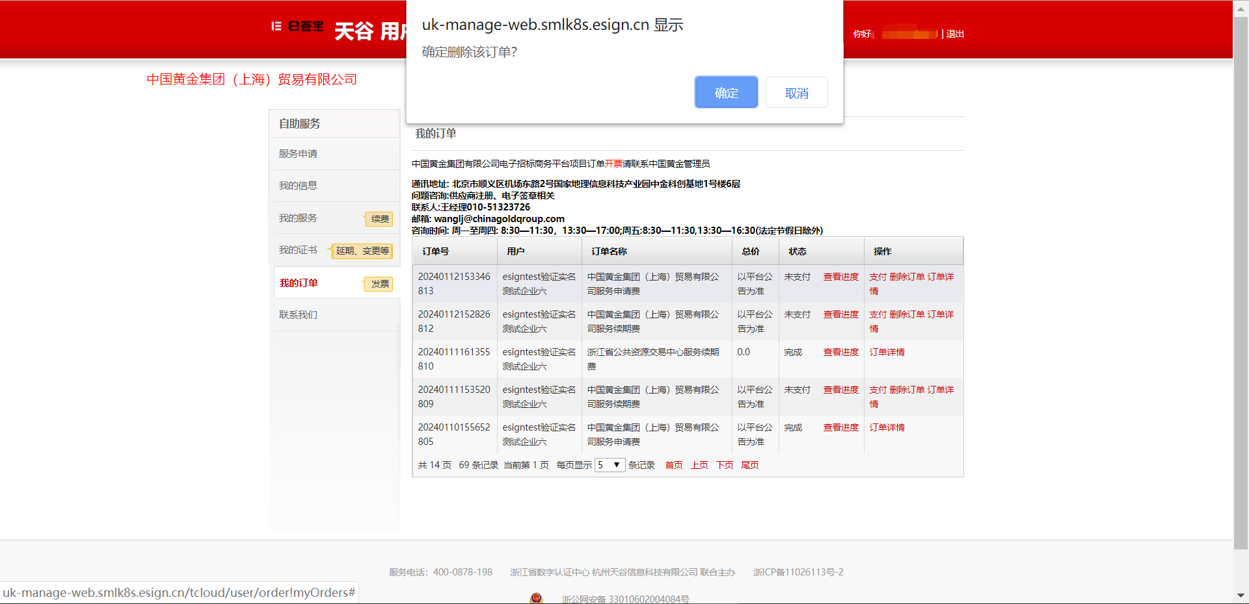
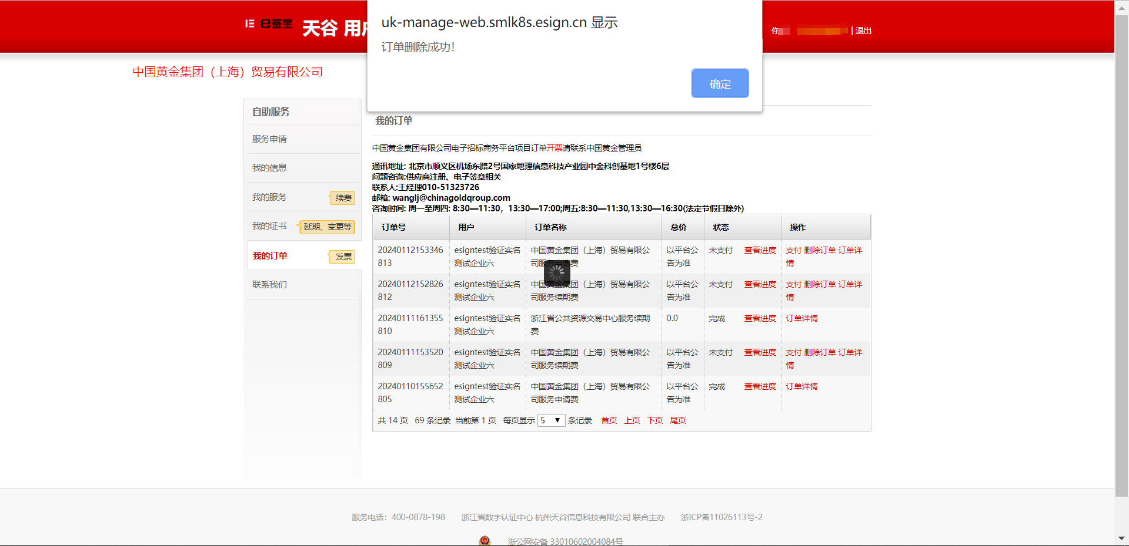
点击【我的订单】可查看发票信息并提示联系中国黄金管理员
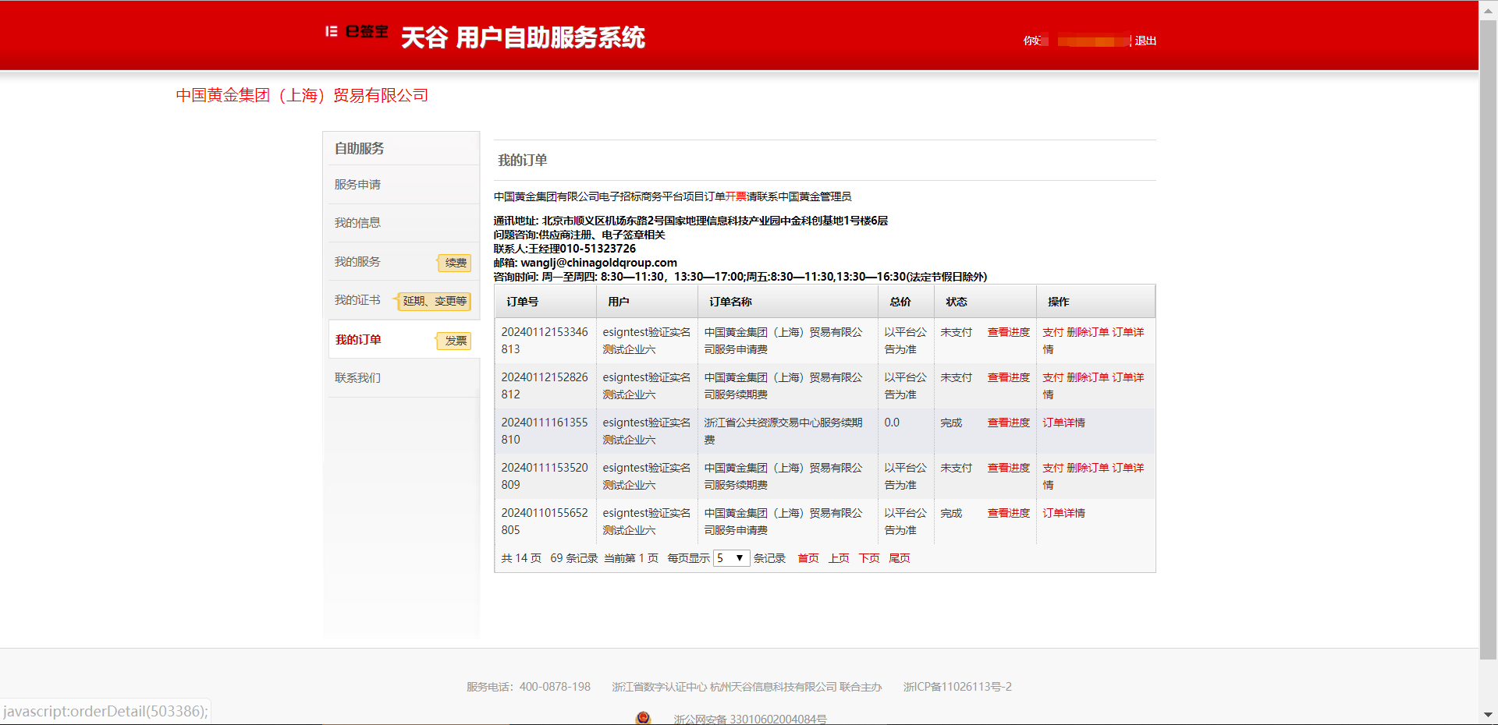

【证书变更申请】
点击【我的证书】-【变更】
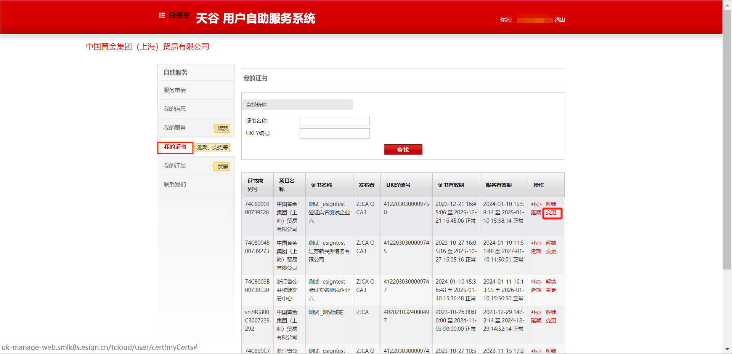
按照业务需求选择性发起变更
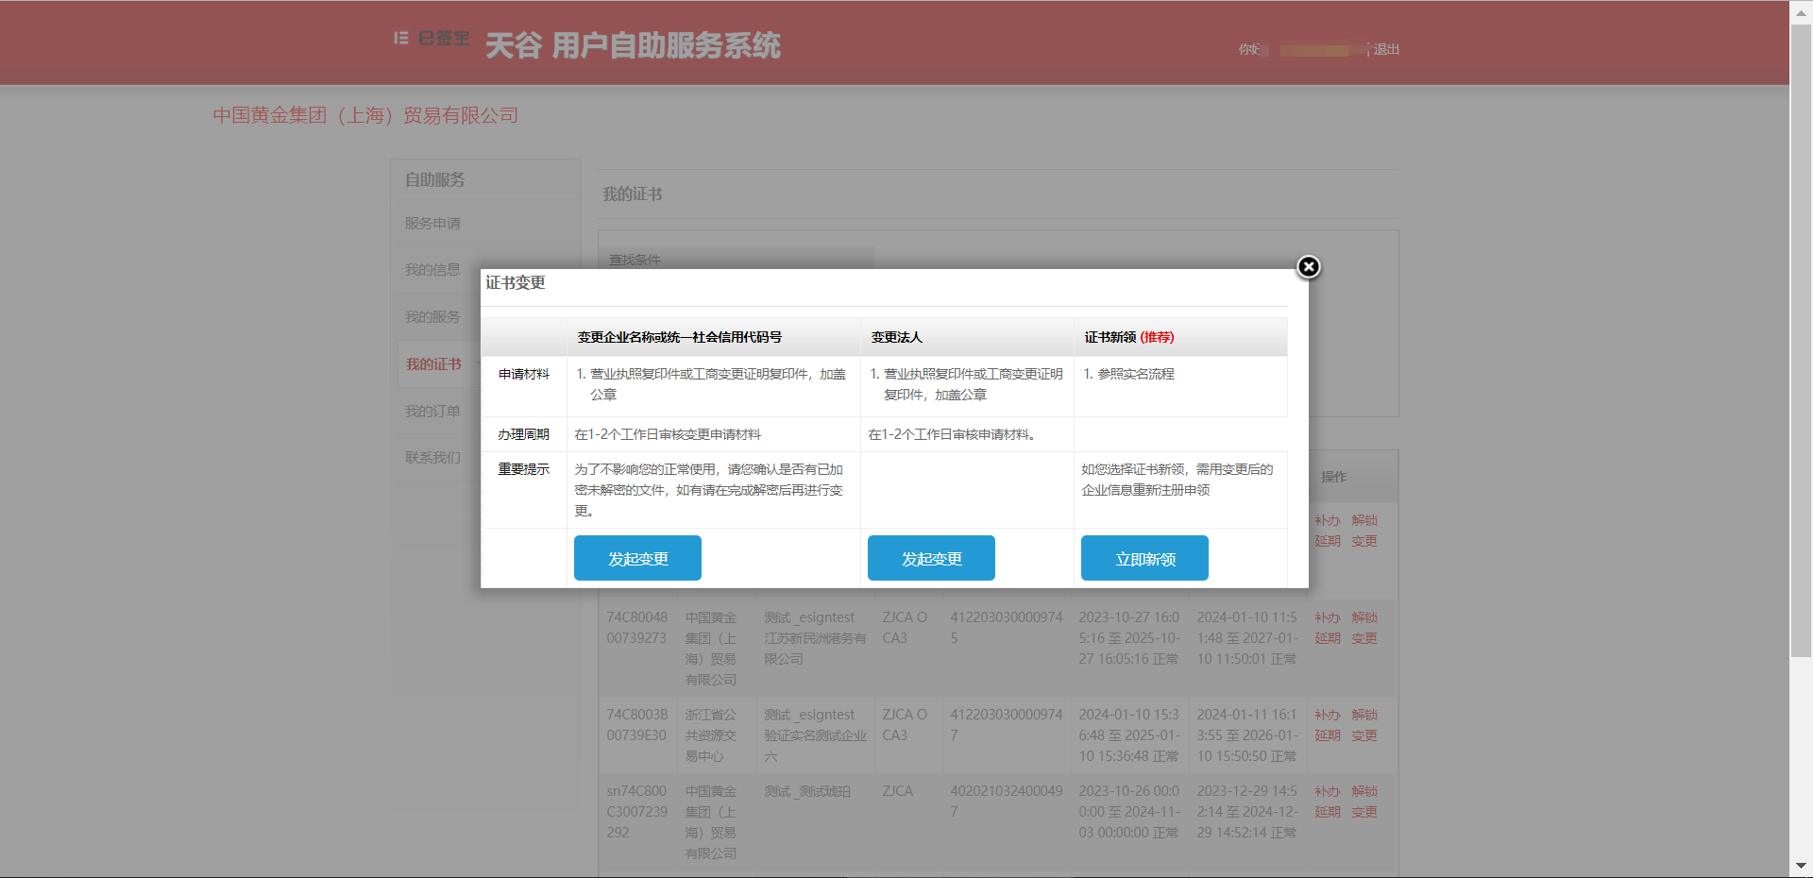
点击【我已知晓】
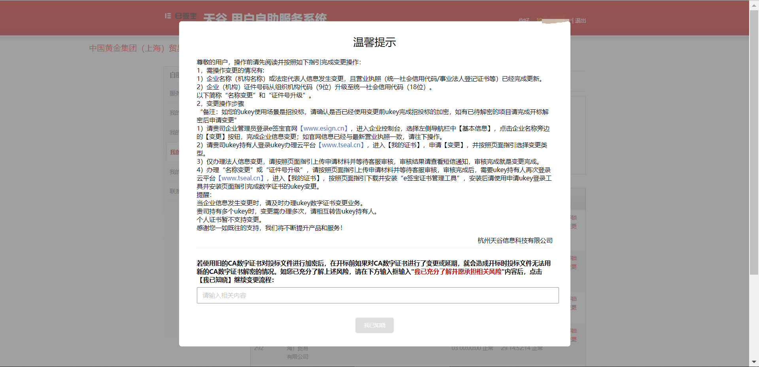
填写变更证书组织信息，点击下一步
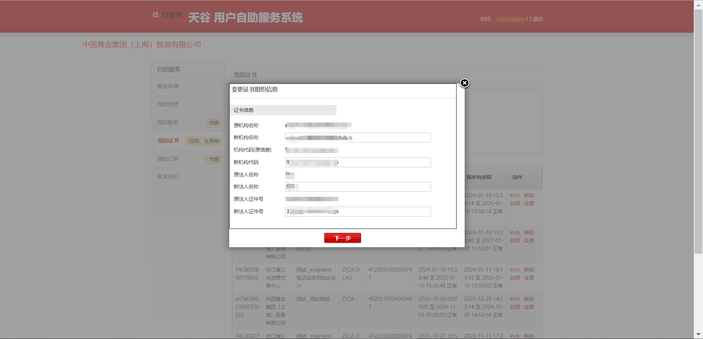
点击【在线提交】
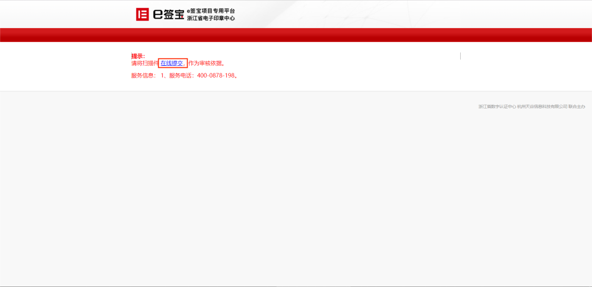
提交营业执照或工商变更登记证明
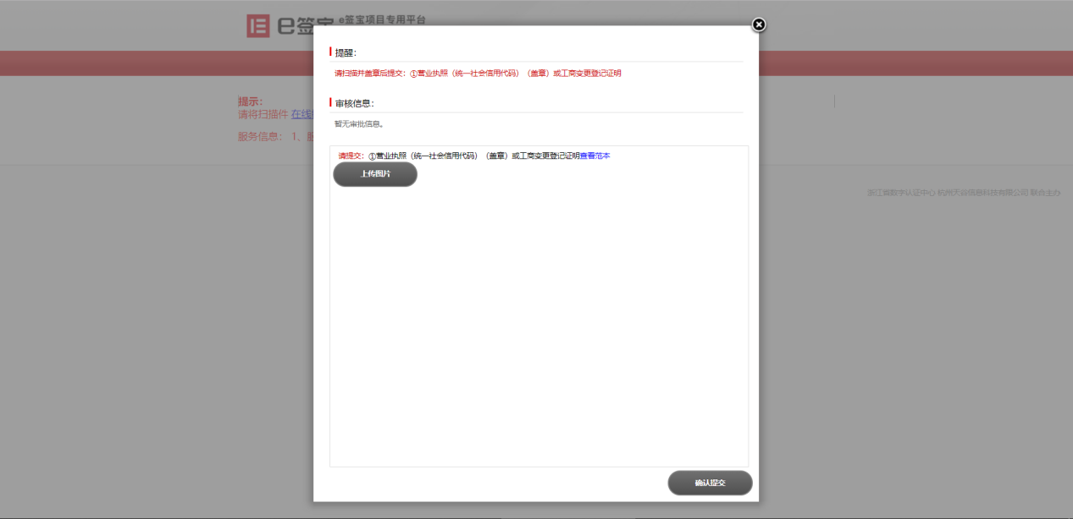
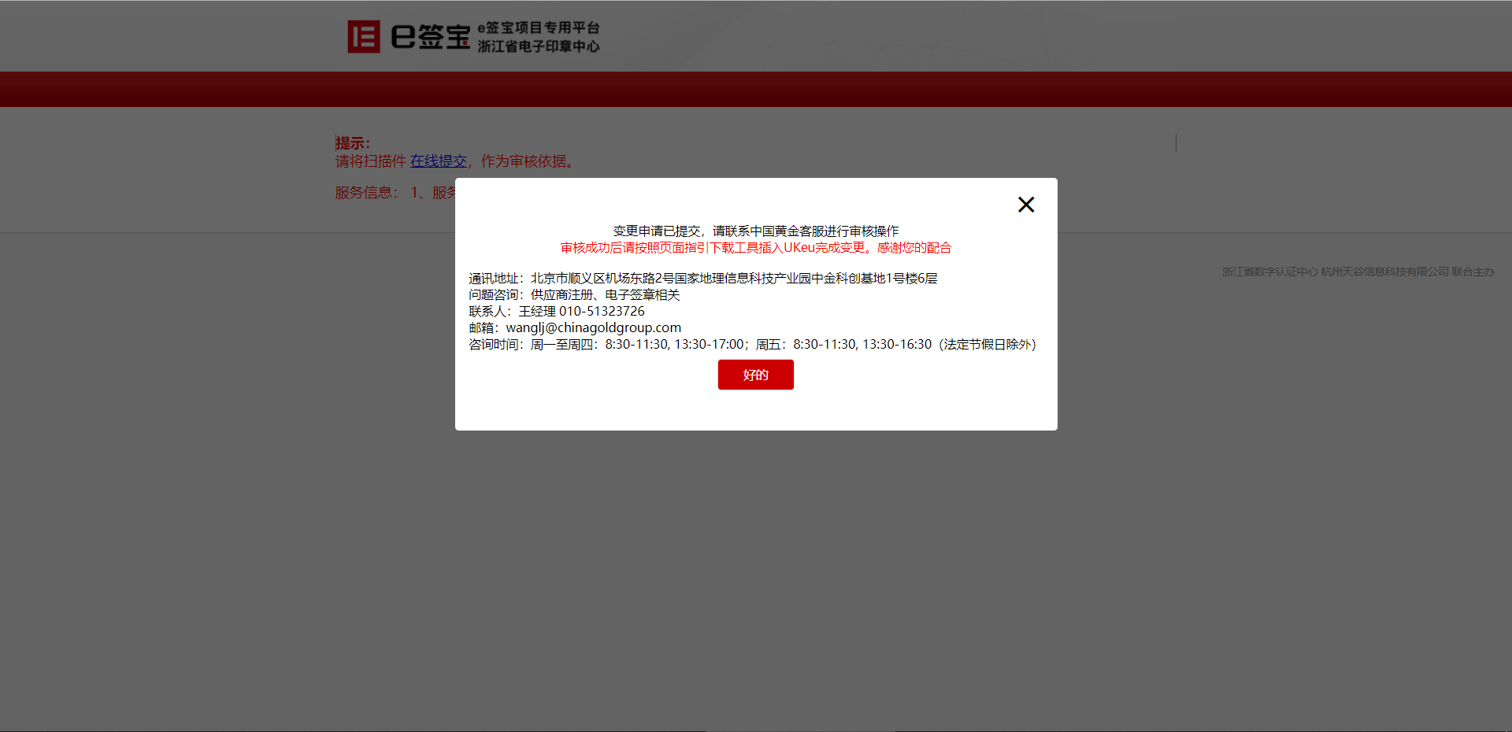
变更后进行数字证书变更，操作流程参考如下链接
https://qianxiaoxia.yuque.com/cs3-dept/nl4qtg/fszrcr?singleDoc#TU0w7
制证完成后显示任务标识，并能导出用户

